La terre a mal à son climat…
- L’HOMME OBSERVE
Pourquoi se tracasse-t-on des changements climatiques d’aujourd’hui alors que la Terre a déjà connu des périodes plus chaudes ?
D’ici 2100, la température de la Terre pourrait augmenter autant mais beaucoup plus vite qu’à la fin de la dernière glaciation. Les êtres vivants auront plus difficile à s’adapter.
Ce réchauffement plus rapide est surtout dû à la présence plus importante de carbone (gaz à effet de serre) dans l’atmosphère.
Depuis la révolution industrielle (XIXe siècle), la présence du carbone augmente à cause de la combustion du charbon, du pétrole, du gaz et du déboisement.
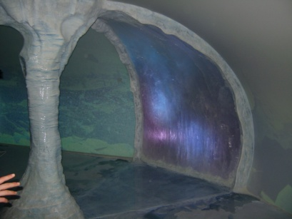
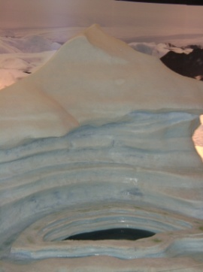
De plus, 10% de la population vit près des côtes et sera donc en danger lors d’une montée rapide des eaux (fonte des glaciers).

- L’HOMME S’ALARME
Quelles sont les craintes de l’Homme ?
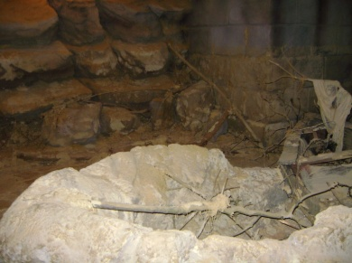
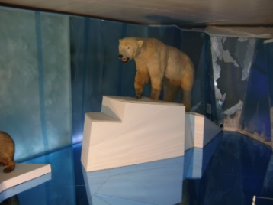
L’eau se réchauffe et occupe plus de volume que l’eau froide. Cela provoque l’érosion (usure) des côtes et des inondations qui obligeraient des populations à changer d’endroits de vie.

Cette hausse des eaux occasionnerait également l’infiltration d’eau salée dans les nappes d’eau douce. L’eau potable serait encore plus rare.

- L’HOMME REFLECHIT
Comment l’Homme peut-il stopper ces dérèglements climatiques ?
L’Homme doit changer ses comportements. IL doit se rendre compte qu’il consomme trop ou mal.
Mais quand a commencé cette course folle au progrès, au « toujours plus » ?
On peut dire que le monde a connu 3 révolutions industrielles :
La première révolution industrielle a débuté en 1780 par l’invention de la machine à vapeur. On a commencé à construire de grosses usines permettant de produire plus.
La deuxième révolution industrielle débute à la fin des années 1800. Alors que la première se basait sur le charbon, le textile et la machine à vapeur, celle-ci repose sur l’électricité, la mécanique, le pétrole et la chimie.
La troisième révolution industrielle commence vers la fin des années 1960 avec le développement de l’informatique. Cette révolution est toujours en cours aujourd’hui avec Internet et les ordinateurs.
Ces trois périodes ont apporté du bien-être aux gens mais aussi provoqué d’importants changements dans leurs façons de faire et de consommer. Elles ont donc eu un impact sur leur environnement.
Nous arrivons aujourd’hui à un constat inquiétant :
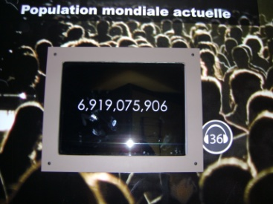
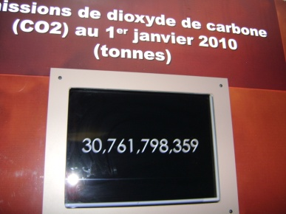
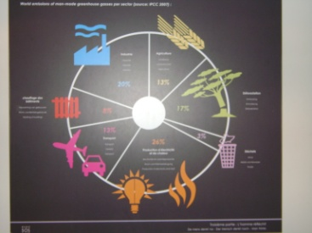
On consomme plus que ce que la Terre peut nous donner.

- L’HOMME AGIT
Quelles sont les pistes pour ralentir ou stopper les effets du réchauffement climatique ?
Grâce à l’action « Effet de Jeunes contre effet de serre » que nous menons à l’école, nous agissons, à notre niveau, pour le climat :
- Nous mangeons un fruit local chaque semaine.
- Nous sommes attentifs à la consommation d’énergie dans l’école : diminution du chauffage, économie d’électricité (éclairage,…)
- Nous récoltons de vieux jouets, vêtements afin de leur donner une seconde vie.
- Nous réduisons nos déchets d’emballage (gourdes, boites à tartines,…).
- Nous sensibilisons nos parents à utiliser des moyens de transports moins polluants (vélo, marche, covoiturage,…).
A plus grande échelle, l’Homme doit abandonner les énergies fossiles polluantes pour adopter des énergies renouvelables.
Types d’énergie | Sources d’énergie
Énergie hydraulique | eau
Énergie solaire | soleil
Énergie éolienne | vent
Énergie de la biomasse | végétaux (matière organique)
Énergie musculaire | corps - muscles
Énergie géothermique | chaleur des sols

Même si on trouve des solutions pour remplacer les énergies fossiles, le but final est quand même de faire en sorte de consommer moins d’énergie, quelle qu’elle soit.

